Веселые физминутки в стихах и картинках
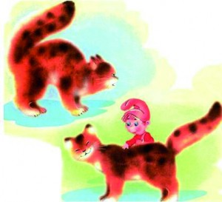
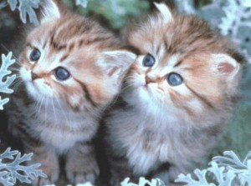
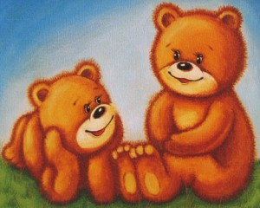
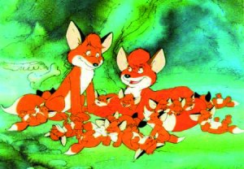
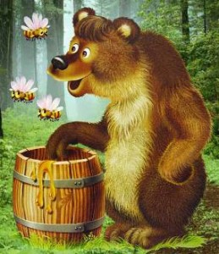
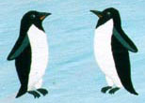
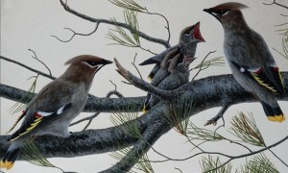
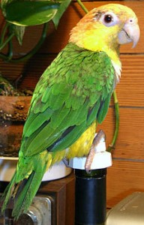
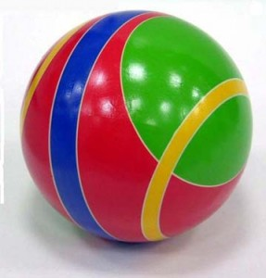
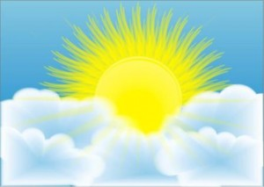
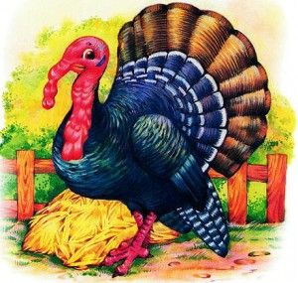
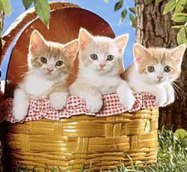
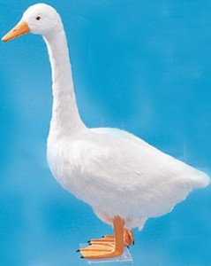
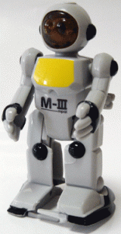
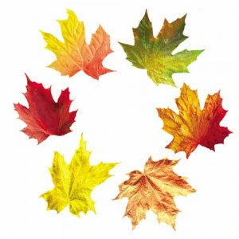
Как часто вы с ребенком или сами занимаетесь физкультурой? Я думаю, нечасто, если быть честными прежде всего перед самим собой. Физкультурная минутка помогает ребенку отдохнуть от статического напряжения, умственной деятельности, переключится с учебной задачи на движение. Физминутки – это весело, полезно и интересно! Выполнять движения совсем просто, а веселые картинки, сопровождающие наш материал помогут выучить слова с ребенком и он будет проговаривать текст вместе с вами.
***
Киска
То прогнет,
То выгнет спинку,
Ножку вытянет вперед -
Это делает зарядку
Наш Маркиз -
Пушистый кот.
Чешет он себя за ушком,
Жмурит глазки и урчит.
У Маркиза все в порядке:
Когти, шерсть и аппетит.
***
Котята
Пушистые комочки
Умыли лапкой щечки,
Умыли лапкой носик,
Умыли лапкой глазки –
Правый глазик, левый глазик.
Умыли лапкой ушки –
Правое ушко, левое ушко.
А ушки у котят, как домики стоят.
***
Мишки
Мишки по лесу гуляли,
(идем вперевалочку)
Мишки ягоды искали.
Вот так, вот так
(ставим одну руку на бочок – это «корзинка»)
Мишки ягодки искали.
Сладку ягодку малинку
Положили всю в корзинку
Вот так, вот так.
(собираем ягоды и складываем в «корзинку»)
Положили всю в корзинку.
Как малинкой угостились,
Все на травке развалились.
Вот так, вот так
(гладим себя по животику)
Все на травке развалились.
А потом Мишки плясали
Лапки кверху поднимали
Вот так, вот так
(выставляем ножки на пятку, поднимаем руки вверх)
***
Звериная зарядка.
Раз – присядка, два – прыжок.
Это заячья зарядка.
А лисята как проснуться (кулачками потереть глаза)
Любят долго потянуться (потянуться)
Обязательно зевнуть (зевнуть, прикрывая рот ладошкой)
Ну и хвостиком вильнуть
(движение бедрами в стороны)
А волчата спинку выгнуть (прогнуться в спине вперед)
И легонечко подпрыгнуть (легкий прыжок вверх)
Ну, а мишка косолапый (руки полусогнуты в локтях, ладошки соединены ниже пояса)
Широко расставив лапы (ноги на ширине плеч)
То одну, то обе вместе (переступание с ноги на ногу)
Долго топчется на месте (раскачивание туловища в стороны)
А кому зарядки мало – начинает все сначала.
***
Дикие животные
Встанем, надо отдохнуть,
Наши пальчики встряхнуть.
Поднимайтесь, ручки, вверх,
Шевелитесь, пальчики, –
Так шевелят ушками
Серенькие зайчики.
Крадемся тихо на носочках,
Как лисы бродят по лесочку.
Волк озирается кругом,
И мы головки повернем.
Теперь садимся тише, тише –
Притихнем, словно в норках мыши.
Ходил медведь по лесу,
Топтался и рычал.
Хотел он очень меда
А где достать – не знал.
***
Пингвины
Идут себе вразвалочку,
Ступают вперевалочку
Пингвин-папа,
Пингвин-мама
И сынишка пингвинишка
В черном фраке и манишке.
(имитировать движения пингвинов, шагать по кругу)
***
Птички и ветер
Маленькие птички,
Птички-невелички,
По лесу летают,
Песни распевают, (машем руками, как крылышками)
Буйный ветер налетел, (руки вверх, раскачиваемся из стороны в сторону)
Птичек унести хотел.
Птички спрятались в дупло (приседаем на корточки, закрываем голову руками)
Там не тронет их никто.
***
Попугай
Жил на свете попугай.
Крылья шире расправляй.
(руки в стороны, влево, вправо)
Он любил летать всех выше,
Выше пальм, жирафов выше.
(потянуться на носках, руки вверх)
В гости к деткам прилетал,
Вместе с ними отдыхал,
(делать приседания)
Прыгал, кланялся, шалил,
(наклоны головы или туловища вперед)
С малышами говорил.
***
Мы к лесной полянке вышли,
Поднимая ноги выше,
Через кустики и кочки,
Через ветви и пенечки.
Очень долго мы шагали,
Наши ноженьки устали.
Сейчас сядем, отдохнем,
А потом гулять пойдем.
***
1, 2, 3, 4, 5
Все умеем мы считать,
Отдыхать умеем тоже.
Руки за спину положим.
Голову подымем выше
И легко-легко подышим…
Раз, два! – выше голова,
Три, четыре – руки шире.
Пять, шесть – тихо сесть.
Раз – подняться, подтянуться,
Два – согнуться, разогнуться
Три – в ладоши три хлопка,
Головою три кивка.
На четыре – руки шире,
Пять – руками помахать,
Шесть – за стол тихонько сядь.
***
Разминка
Все движения разминки
повторяем без запинки!
Эй! Попрыгали на месте.
Эх! Руками машем вместе.
Эхе – хе! Прогнули спинки,
Посмотрели на ботинки.
Эге – ге! Нагнулись ниже
Наклонились к полу ближе.
Повертись на месте ловко.
В этом нам нужна сноровка.
Что, понравилось, дружок?
Завтра будет вновь урок!
****
Раз – руки вверх махнули
И при том вздохнули
Два – три нагнулись. пол достали
А четыре – прямо встали и сначала повторяем.
Воздух сильно мы вдыхаем
При наклонах выдох дружный
Но колени гнуть не нужно.
Чтобы руки не устали,
Мы на пояс их поставим.
Прыгаем как мячики
Девочки и мальчики
****
Мы ладонь к глазам приставим,
Ноги крепкие расставим.
Поворачиваясь вправо,
Оглядимся величаво.
И налево надо тоже
Поглядеть из-под ладошек.
И – направо! И еще
Через левое плечо!
Хватит.
Выдохнуть, вдохнуть,
Потянуться, отдохнуть.
***
Руки к солнцу поднимаю
И вдыхаю, и вдыхаю.
Ну, а руки опускаю,
Воздух тихо выдыхаю.
Это очень хорошо.
Что сегодня дождик шел!
(поднимаем ручки через стороны вверх,
делая вдох через нос.
Через стороны опускают руки и тихо
произносят на выдохе: «Ф – Ф – Ф»)
***
Индюк
Ходит по двору индюк (шаги на месте)
Среди уток и подруг.
Вдруг увидел он грача (остановиться, удивленно посмотреть вниз)
Рассердился сгоряча.
Сгоряча затопал (потопать ногами)
Крыльями захлопал (руками, словно крыльям, похлопать себя по бокам)
Весь раздулся, словно шар (руки на поясе)
Или медный самовар (сцепить округленные руки перед грудью)
Затряс бородою (помотать головой, приговаривая «бала – бала – бала», как индюк)
Понесся стрелою. Бег на месте
***
Кто за кем идет
Цыпленок на цыпочках
(дети крадучись идут на носках)
Крался за кошкой.
А кошка на цыпочках
Шла за Антошкой.
Антошка на цыпочках
Двигался к дому.
Теперь повернемся,
Пойдем по-другому.
(развернуться в другую сторону)
На пятках за кошкой
Плетется Антошка.
(идти на пятках)
За бедным цыпленком —
Усатая кошка.
Цыпленок от страха
Забрался в корзину.
(присесть, руки — к полу)
Сердитая кошка
Выгнула спину.
(не отрывая рук от пола, выпрямить ноги, выгнуть спину)
***
Котята
Все котятки мыли лапки:
Вот так, вот так!
Мыли ушки, мыли брюшки:
Вот так, вот так!
А потом они устали,
Сладко, сладко засыпали:
Вот так, вот так!
***
Гусак-физкультурник
Наш гусак встает на зорьке,
(дети потягиваются, руки за голову)
Он к реке сбегает с горки.
Он гусиную зарядку (маршируют)
Любит делать по порядку.
Для начала – бег на месте, (бегут на месте)
Крылья врозь, а лапки вместе.
(разводят руки в стороны)
Упражнения для шеи,
(движения головой вниз, вперед, назад)
Чтоб росла еще длиннее,
Тренировка для хвоста, (приседают)
А потом – бултых с моста. (прыгают вперед)
Он плывет на середину,
(плавно раздвигает руки)
Чистит лапки, моет спину.
(отводят руки за спину)
Крикнул селезень: кряк – кряк!
Физкультурник наш гусак!
***
С добрым утром!
– С добрым утром, глазки! (поглаживают веки глаз)
– Вы проснулись? (смотрим в бинокль)
– С добрым утром, ручки! (поглаживаем)
– Вы проснулись? (хлопаем)
– С добрым утром, ножки!
– Вы проснулись? (топают)
– С добрым утром, солнце! (раскрывают руки навстречу солнцу)
***
Доброе утро
- Доброе утро! – птицы запели.
(дети машут руками)
Добрые люди встают с постели;
(показывают, как просыпаются, потягиваются)
Прячется все темнота по углам,
(разбегаются, прячутся за мебелью)
Солнце вошло и идет по делам!
(возвращаются на прежнюю позицию, разводят в стороны руки, маршируют на месте)
***
Робот
Стоит робот на дороге,
У него не гнутся ноги,
Может он махать руками,
Может он моргать глазами,
Может головой кивать,
Раз, два, три, четыре, пять.
****
Пошли детки гулять
Стали листья собирать:
Красный листик, желтый листик…
А потом давай считать:
Один, два, три, четыре, пять!
Сколько листиков собрали?
Пять!
С листьями осенними будем мы играть
С листьями осенними будем танцевать!
***
Листочки
Мы листики осенние,
На ветках мы сидим.
Дунул ветер – полетели.
Мы летели, мы летели
И на землю тихо сели.
Ветер снова набежал
И листочки все поднял.
Закружились, полетели
И на землю снова сели
****
Руки подняли и покачали.
Это деревья в лесу.
Руки нагнули, кисти встряхнули.
Ветер сбивает росу.
В стороны руки, плавно помашем.
Это к нам птицы летят.
Как они сядут, тоже покажем.
Крылья сложили назад.
В последние годы увеличилось, к сожалению, количество детей, страдающих нарушениями опорно-двигательного аппарата, речевыми патологиями. Дети, имеющие речевые нарушения, имеют проблемы с моторикой, координацией движений, плохо ориентируются в пространстве. Все это сказывается на общем физическом развитии и состоянии здоровья и может привести к гиподинамии. Устранению двигательных расстройств помогают различные игры, а также пальчиковая гимнастика и физминутки в сочетании с речевым материалом.
Проговаривание стихов одновременно с движениями делает речь детей более ритмичной, громкой, четкой, эмоциональной, а также хорошо развивает слуховое восприятие.
Физкультминутки – прекрасное средство переключить детей на другой вид деятельности, повысить их работоспособность не только на логопедических занятиях, но и на занятиях с психологом, дефектологом или другими специалистами.

